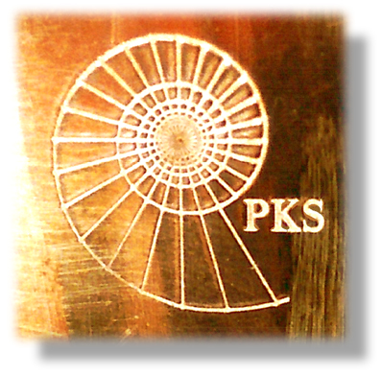
PKS Bronze Johannes Stadler e.U.
Gartenwerkzeuge aus Kupferlegierung
A 4820 Bad Ischl, Schneiderwirtstr. 4 Tel.: 0043 677 631 482 77
www.kupferspuren.at

KUPFERGIESSKANNEN
PREISLISTE 2025

Nr. | Artikel | PREIS
400  Gießkanne  PKS DORADO  max. 7Liter | 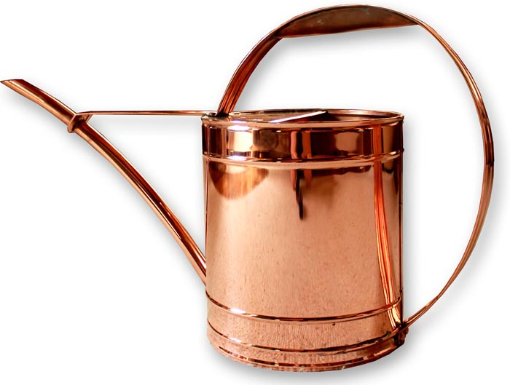 | 176,00 €
402  Gießkanne  PKS MINKAR  3 Liter | 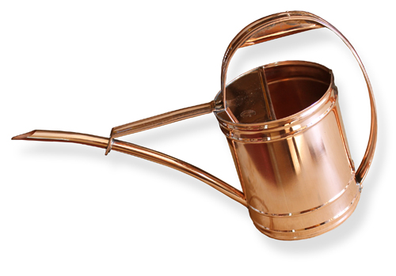 | 163,00 €
401  Gießkanne PKS  1 Liter | 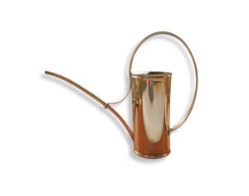 | 87,00 €

